爱驰汽车金新参加有车以后战略发布简讯

2018年3月9日，中国最具影响力的移动端垂直汽车新媒体平台“有车以后”在京举办“小程序•大平台”媒体发布会，公布“有车以后”2018年战略发展规划，加速推进“OGC+PGC+UGC”内容生态平台构建，布局“内容+数据+电商”新模式。
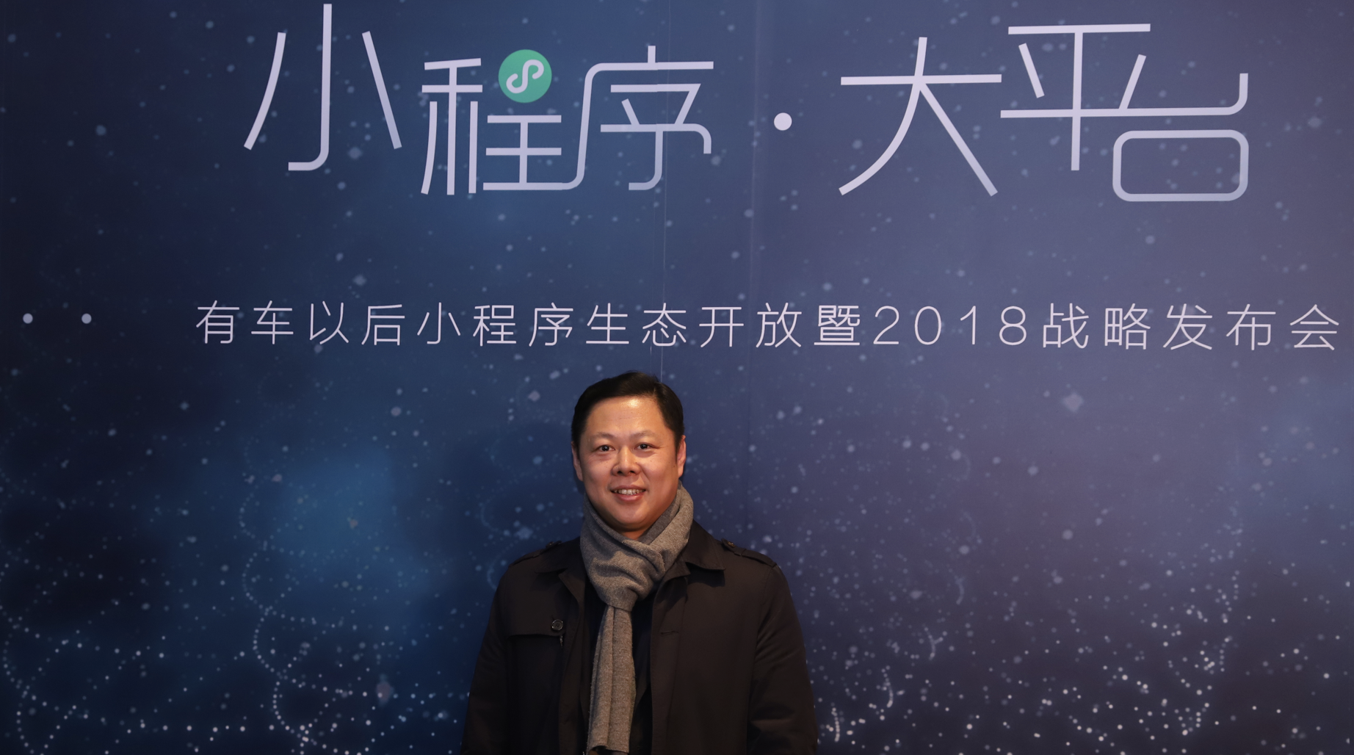
作为新势力造车的代表，爱驰汽车市场与公关副总裁金新受邀出席活动参与讨论，就“流量变迁时代下社会化传播的新玩法”议题给出了他的思考。
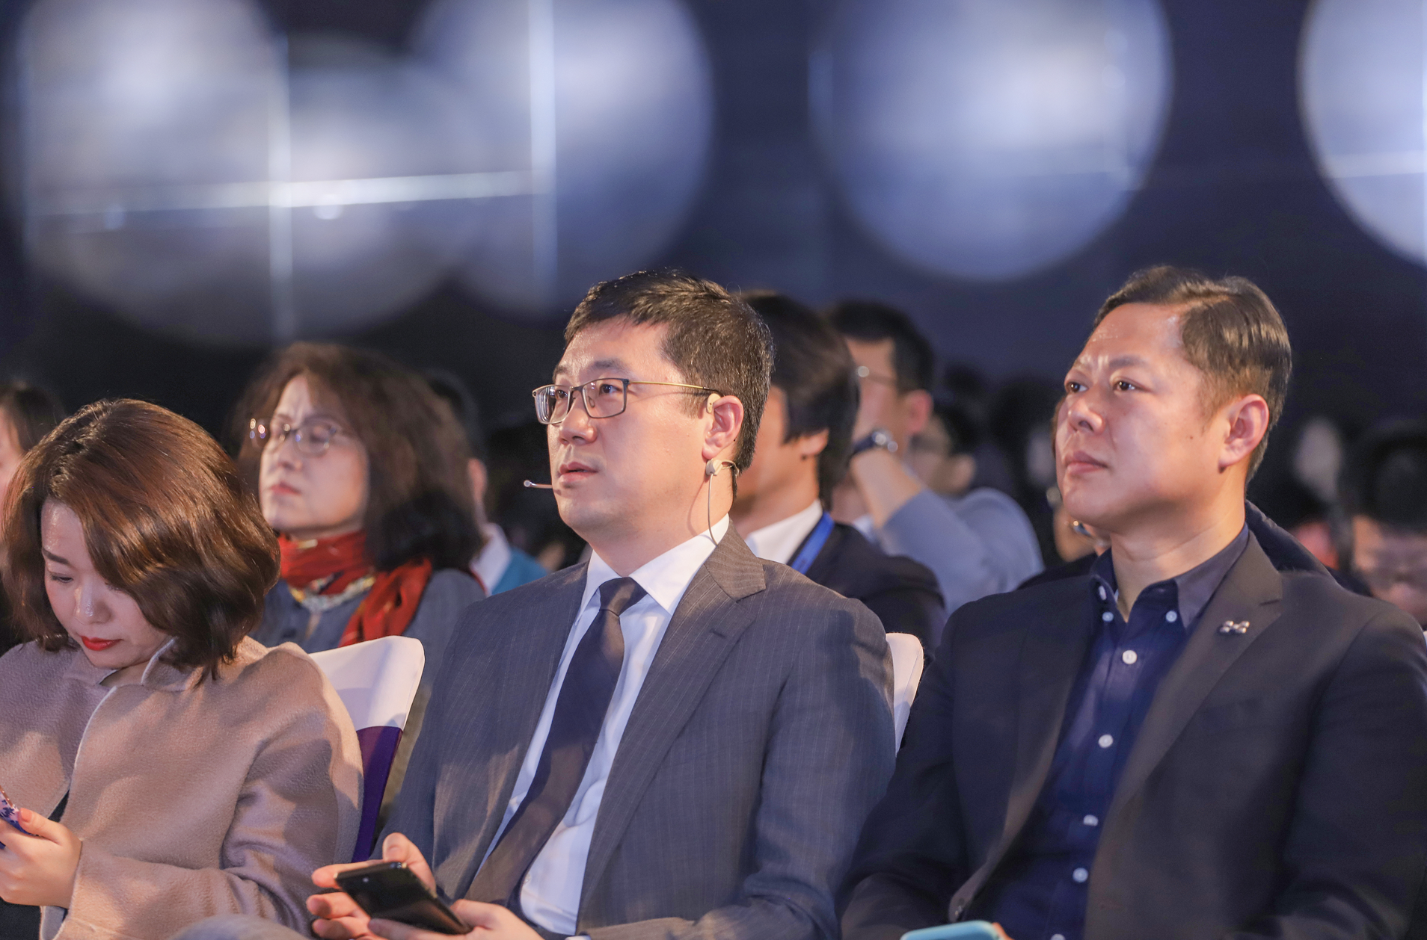
当前，微信日活跃用户趋近10亿，超过50%用户每天使用时长超过90分钟，微信互联网时代已经到来。对此金新表示：“以微信为代表的社交媒体时代信息传播方式在变化，以往在PC端一个搜索框解决所有问题，所有的事情都可以通过百度来查找，当下在手机移动端，搜索框被弱化，用户需求可以被各个APP满足。而传播策略是基于目标用户的信息获取习惯制定，针对不同的用户群体需要制定针对性的传播策略。不过总体而言，今后的品牌传播越来越侧重社交媒体是一定的。”
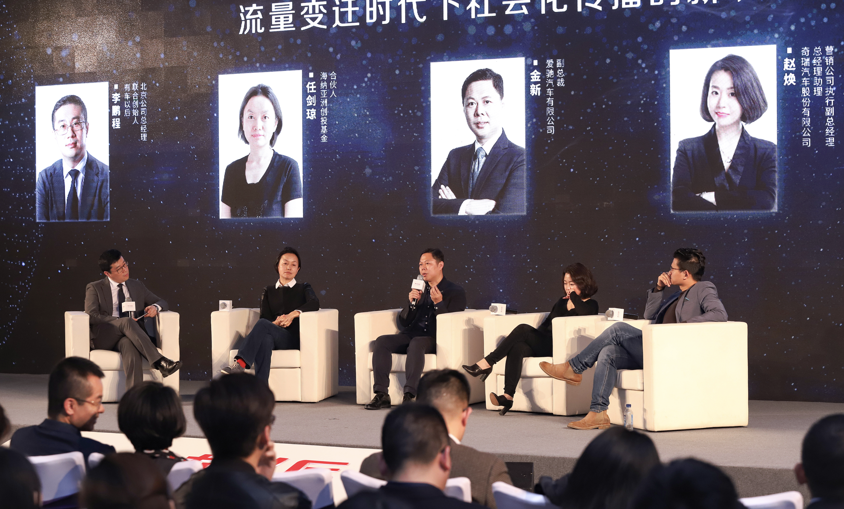
金新认为，新势力造车传播最关键的点是互联网思维，这对于传统造车企业来说也是一种借鉴，“从整体上看，造车在进化，传播也需要相应的进化。对于用户来说，以往的传播环境信息不对称、价格不透明，急需一种更加人性化的方式，来满足他们前期选车的需求，节省时间和精力。因此，信息的充分公开最有利让用户进行权衡和选择，这也是爱驰在传播上的方向。同时，随着大数据时代的来临，传播内容和渠道需要更加精准，也需要愈加紧密的与大数据关联。”

关于爱驰汽车
AIWAYS爱驰亿维于2018年2月正式更名为爱驰汽车。爱驰创立于2017年2月，付强（总裁）、谷峰（CEO兼CFO）为联合创始人。以驱动汽车行业进化为理念，爱驰汽车致力于打造高品质、贴心、便捷的新能源车与出行服务，并重新定义人车关系。
爱驰汽车江西上饶生产基地于2018年2月底封顶，首款产品于2018年上半年全球首秀，首款国内自主研发产品将于2019年亮相。目前爱驰汽车已经与西门子（中国）、博世（中国）、万帮新能源、四维图新、上海交运集团、深兰科技等多家企业、机构形成战略合作伙伴关系，为产品研发、销售服务、后市场服务、智能化研发以及数字化生产形成紧密的闭环结构提供支持。

